Si le temps c’est de l’argent, ces 5 astuces vont vous faire faire quelques économies (et passer pour un pro).

Ctrl + [Scroll]

Au lieu de cliquer sur le menu de votre navigateur, puis que cliquer sur les boutons + ou – pour zoomer/dé-zoomer, il vous suffit de maintenir la touche Ctrl enfoncée et de scroller vers le bas pour rétrécir la page web ou vers le haut pour agrandir.

Ctrl + [Pavé numérique]

Pour changer d’onglet, au lieu de cliquer sur celui-ci, il vous suffit de maintenir la touche Ctrl enfoncée et de d’appuyer sur un l’un des chiffres de votre pavé numérique. Considérez que vos onglets sont numérotés de 1 à 9, en partant de la gauche.

[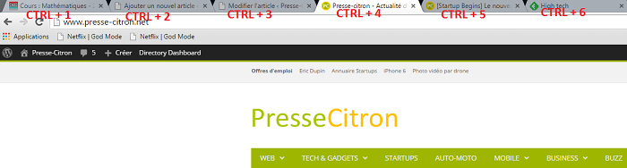](http://www.presse-citron.net/wordpress_prod/wp-content/uploads/2015/03/CTRL.png)

Ctrl + clic gauche

Lorsque vous maintenez enfoncée la touche Ctrl et que vous faites un clic gauche sur un lien, cela aura pour effet d’ouvrir ce lien dans un autre onglet. C’est nettement mieux que de faire un clic droit puis de faire *« Ouvrir dans un nouvel onglet »*.

Espace

Lorsque vous lisez un PDF ou un article assez long, vous utilisez très certainement soit le scroll de votre souris, soit les flèches haut et bas du clavier ou (on sait jamais) vous manipulez la barre de défilement du navigateur. Mais selon moi, le plus rapide est d’utiliser la touche Espace. Cela équivaut à un appui sur la touche Page Down, sauf que la touche Espace est nettement plus proche.

Ctrl+L, Alt+D ou F6

Lorsque vous souhaitez saisir une URL, vous pouvez cliquer sur la barre d’adresse. Ou vous pouvez tout simplement utiliser l’un de ces trois raccourcis pour mettre le focus sur celle-ci et saisir l’adresse.